РОССИЙСКАЯ ФЕДЕРАЦИЯ
РОСТОВСКАЯ ОБЛАСТЬ
МИЛЛЕРОВСКИЙ РАЙОН
МУНИЦИПАЛЬНОЕ ОБРАЗОВАНИЕ
«ПЕРВОМАЙСКОЕ СЕЛЬСКОЕ ПОСЕЛЕНИЕ»

АДМИНИСТРАЦИЯ
ПЕРВОМАЙСКОГО СЕЛЬСКОГО ПОСЕЛЕНИЯ

ПОСТАНОВЛЕНИЕ

15.01.2019 № 2 х. Малотокмацкий

О присвоении наименований улицам
в хуторе Краснянка Первомайского сельского поселения
Миллеровского района Ростовской области

В соответствии с Земельным кодексом РФ, в целях упорядочения адресов объектов адресации и обеспечения государственной регистрации права, руководствуясь постановлениями Правительства Российской Федерации от 19.11.2014 № 1221 «Об утверждении Правил присвоения, изменения и аннулирования адресов»,

П О С Т А Н О В Л Я Ю:
- Присвоить наименование улице в хуторе Краснянка Первомайского сельского поселения Миллеровского района Ростовской области: Российская Федерация, Ростовская область, Миллеровский район, Первомайское сельское поселение, х. Краснянка, ул.Победы согласно графическому документу, определяющему положение объекта адресации (Приложение № 1).
- Присвоить наименование улице в хуторе Краснянка Первомайского сельского поселения Миллеровского района Ростовской области: Российская Федерация, Ростовская область, Миллеровский район, Первомайское сельское поселение, х. Краснянка, ул.Дружбы согласно графическому документу, определяющему положение объекта адресации (Приложение № 2).
- Контроль за выполнением данного постановления возложить на ведущего специалиста Администрации Первомайского сельского поселения Ганноченко Марию Петровну.

Глава Администрации
Первомайского сельского поселения М.Н.Левочкин

Постановление вносит ведущий
специалист Мария Петровна Ганноченко

Приложение № 1
к постановлению
Администрации
Первомайского сельского поселения
Миллеровского района
от 15.01.2019 № 2
Графический документ,
определяющий тип, наименование, категорию
и местоположение новой улицы

Тип: улица  Наименование: Победы  Категория: улица местного значения  Условные обозначения:  - - - - - - - - - - осевая линия именуемой улицы  направление нумерации  адресов | СХЕМА РАСПОЛОЖЕНИЯ  ул. Победы  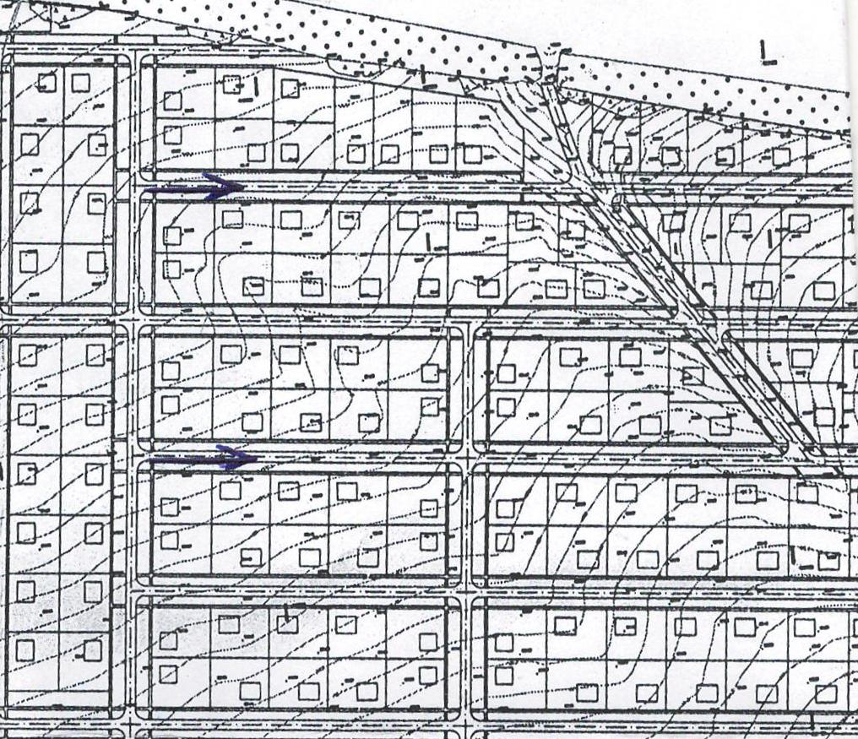

Глава Администрации
Первомайского сельского поселения М.Н.Левочкин

Приложение № 2
к постановлению
Администрации
Первомайского сельского поселения
Миллеровского района
от 15.01.2019 № 2
Графический документ,
определяющий тип, наименование, категорию
и местоположение новой улицы

Тип: улица  Наименование: Дружбы  Категория: улица местного значения  Условные обозначения:  - - - - - - - - - - осевая линия именуемой улицы  направление нумерации  адресов | СХЕМА РАСПОЛОЖЕНИЯ  ул. Дружбы

Глава Администрации
Первомайского сельского поселения М.Н.Левочкин

СИТУАЦИОННЫЙ ПЛАН

х. Краснянка
Миллеровский район
Ростовская область

